FCE 1ST RESULT UNIT 1 TEST NAME:

1. **Translate 16 points**

|  |  |  |  |
| --- | --- | --- | --- |
| Panovačný |  | Rozumný |  |
|  |  |  |  |
| Pihy  Husté obočí |  | Povahové vlastnosti  Lakomý |  |
|  |  |  |  |
| Vyskytovat se |  | Obličejové rysy |  |
|  |  |  |  |
| Těhotenství  Kuřecí vývar  Hlavní chod  Pás |  | Nóbl restaurace  Propustit z práce  Rentgen  Bledý |  |
|  |  |  |  |

1. **Translate the questions**

**20 points**

1. Říkají ti lidé, že se podobáš na někoho z rodiny?
2. Jaké vlastnosti jsi zdědila po rodičích?
3. Znáš nějaké pěstounské rodiče?
4. Trpíš nějakou alergií?
5. Co děláš dnes večer?
6. Co plánuješ dělat v létě?
7. Myslíš, že bude zítra zase pršet?
8. Zapínáš si v autě vždycky pás?
9. Bereš vždycky do úvahy věk a postavení lidí, když s nimi mluvíš?
10. Udržuješ kontakt s přáteli z dětství?
11. **Fill in correct form of future tense 8 points**

1) What time ............... you .................... (see) your doctor?

2) Do you think there .............................. (be) any rainforest in 2100?

3) What time .................... the next train to Birmingham ......................... (leave)?

4) What ................. you ........................... (do) this time next year?

5) How many months .................... you .................................. (study) at ONLY4 by the end of this trimester?

6) ................. you ................. (tell) me what´s going on?

7) The phone is ringing, ………………… you ……………….(answer) it:

8) What are your plans for Christmas, ……………………you……………….. (visit) the church too?

1. **Choose the correct word 10 points**

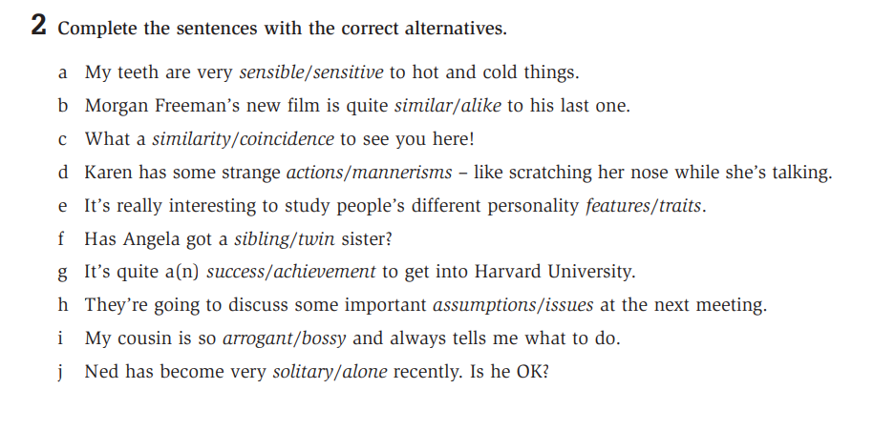

**Total points: 54**

**Your score:**